Конструкт коррекционно-развивающей деятельности в разновозрастной группе компенсирующей направленности для детей с задержкой психического развития и нарушением интеллекта с использованием социоигровой технологии.

Тема: «Знакомимся с темой «Посуда»
Возрастная подгруппа: 5-7 лет.
Форма совместной деятельности: коррекционно-развивающая деятельность.
Форма организации: совместная деятельность педагога с детьми, самостоятельная деятельность детей, работа в микрогруппах.
Цель: создание условий для коррекции нарушений развития детей.
Задачи:
Коррекционно-развивающие:
1. Развивать:
- умение концентрировать внимание на объекте, слуховое внимание;
- целенаправленное восприятие предмета, умение зрительно проверять свой выбор;
- стремление к активной деятельности;
- умение управлять своими эмоциями;
- зрительную память, продолжительность.
2. Активизировать мыслительную и творческую деятельность.
3. Способствовать снятию эмоционального напряжения.
Обучающие:
1. Способствовать формированию представления детей о посуде, ее назначении, способах использования.
2. Уточнять, расширять и активизировать речь детей по теме «Посуда».
3. Развивать активную, связную речь.
Воспитательные:
1. Воспитывать чувство товарищества, желание помогать и принимать помощь при необходимости.
2. Совершенствовать навыки коллективной и индивидуальной работы.
3. Воспитывать личностные качества детей: активность, самостоятельность, доброжелательность, взаимопомощь.
Планируемый результат:
- развитие высших психических функций;
- развитие навыков взаимодействия и коммуникации, дружеские взаимоотношения;
- активизация речи.
Предварительная работа:
- разучивание пальчиковых, речевых игр с движениями по теме «Посуда»;
- чтение сказки К.Чуковского «Федорино горе»;
- разгадывание загадок про посуду;
- с/р игры; «Магазин посуды», «Встречаем гостей»;
- дидактические и настольно-печатные игры по теме;
- составление описательных рассказов по теме «Посуда» с помощью мнемотаблиц;
- изодеятельность (рисование «Раскрась посуду для куклы», аппликация «Красивая тарелочка», лепка «Чашка с блюдцем»);
-рассматривание посуды, сделанной из разных материалов (дерева, железа, стекла, фарфора); рисование по точкам, пунктирам, трафаретам (изготовление заготовок для коллажа).
Методы и приемы:
- методы, повышающие познавательную активность: зашумленная картинка, демонстрация предметов «чудесного мешочка»;
- методы обучения и развития творчества: «чудесный мешочек» с набором кукольной посуды, разрезные картинки с образцами по теме «Посуда», изготовление коллажа;
- методы формирования интереса к учению: вопросы, разъяснения, напоминания, поощрения;
- методы, повышающие эмоциональную активность: коммуникативная игра «Хорошо, что все мы здесь!», речевая игра с мячом «Мяч бросай и называй», речевые игры с движениями («Помощники», «Две руки»), аудиозапись;
Используемая технология: социоигровая.
- организующий момент, способствующий установлению позитивного эмоционального настроя, контакта педагога с детьми, детей друг с другом;
- работа в микрогруппах;
- смена лидерства;
- свободное перемещение детей в процессе практической деятельности;
- разминки-разрядки для снятия усталости и перехода от одного вида деятельности к другому;
- распределение заданий по образовательным маршрутам);
- интеграция образовательных областей.
Виды деятельности:
- игровая;
- коммуникативная;
- двигательная активность;
- познавательно-исследовательская;
- продуктивная;
- восприятие художественной и литературы;
- трудовая.
Материалы и оборудование:
- зашумленная картинка с изображением посуды;
- «чудесный» мешочек с набором предметов кукольной посуды;
- разрезные картинки с образцами по теме «Посуда»; предметные картинки с изображением посуды;
- аудиозапись сказки К. Чуковского «Федорино горе» (фрагмент про разбитую посуду); звука разбившейся тарелки;
- магнитная доска или мольберт; мяч;
- картинки – раскраски для коллажа по количеству детей, фон (заранее приготовлены и раскрашены);

Ход коррекционно-развивающей деятельности
Последовательность совместной деятельности | Содержание  деятельности | Деятельность педагога | Деятельность  детей | Планируемый результат
Организационный момент | Коммуникативная игра  «Хорошо, что все мы здесь!»  Ребята, я сегодня шла в детский сад и очень хотела всех вас увидеть.  А вы рады встрече с друзьями?  Я тоже очень рада встрече с вами.  Кто же у нас сегодня здесь? | Привлекает к себе внимание детей.  Вытягивает руку вперед ладонью вверх и произносит: «Ольга Анатольевна здесь!». | Подходят к педагогу и встают в круг.  Друг за другом дети называют свое имя и кладут руку ладонью вниз на руку товарища. В конце игры из ладоней образуется небольшая пирамида. Вместе с педагогом, раскачивая «пирамиду», произносят: «Хорошо, что все мы здесь!». Опускают руки вниз. | Позитивный эмоциональный настрой, установлен контакт взрослого с детьми, детей между собой, значимость каждого ребенка в группе.
I. Мотивация к деятельности. Актуализация знаний.  II. Основной этап деятельности - непосредственно коррекционно-развивающая деятельность | Зашумленная картинка с изображением нескольких предметов посуды  Я очень люблю загадки. А вы любите? Я никак не могу разгадать необычную загадку. Секретную картинку. На ней все перепуталось. Никак не могу разобрать, что же там нарисовано?  Посмотрите внимательно и постарайтесь увидеть, что на ней нарисовано.  Как одним словом можно назвать все, что вы узнали и назвали? Что это?  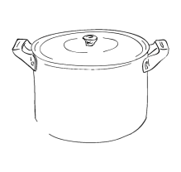  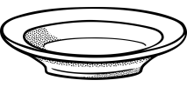  Молодцы, вы внимательно посмотрели, и каждый назвал то, что увидел на секретной картинке. Все вместе мы разгадали загадку. | Размещает на магнитном мольберте зашумленную картинку с контурными изображениями нескольких предметов посуды, наложенных друг на друга.  Создает игровую ситуацию, побуждающую интерес детей к деятельности. | Называют посуду, которую узнали среди остальных. «Разгадывают» загадку.  Обобщают. | Концентрируют внимание, выделяют и называют отдельные предметы.  Определение темы деятельности (посуда). Понимание детьми своей значимости в общем деле.
 | Работа с предметными картинками. Соотнесение посуды с назначением.  А для чего нужна посуда?  Кастрюля.  Сковорода.  Чайник.  Тарелка.  Кружка.  Интересно, а блюдце для чего нужно?  Так как же мы скажем, для чего нужна нам посуда?  Конечно, «в» посуде мы готовим пищу.  «Из» посуды едим. | Показывает по одной картинке с изображением посуды и поощряет детей к речевой активности, проявляет интерес к детским высказываниям.  Помогает детям сделать вывод. | Выстраивают полный ответ о назначении того или иного предмета посуды, используя предлоги «из», «в».  Делают вывод о назначении посуды. | Развитие умения отвечать на вопрос полным предложением, правильное использование предлогов; умение делать простые умозаключения, выводы.

II. Основной этап деятельности - непосредственно коррекционно-развивающая деятельность  II. Основной этап деятельности - непосредственно коррекционно-развивающая деятельность  II. Основной этап деятельности – непосредственно коррекционно-развивающая деятельность  II. Основной этап деятельности – непосредственно коррекционно-развивающая деятельность  Количество и форма разрезанных частей зависит от образовательного маршрута.  II. Основной этап деятельности – непосредственно коррекционно-развивающая деятельность  II. Основной этап деятельности - непосредственно коррекционно-развивающая деятельность | Фрагмент аудиозаписи сказки «Федорино горе»  К. Чуковского (про грязную посуду)  Вы узнали, из какой сказки эти слова?  Почему посуда убежала от Федоры?  Как вы думаете, что нужно делать, чтобы от нас посуда не убежала, как от Федоры?  (пауза)  Вы мне поможете помыть посуду? | Включает аудиозапись сказки. Заинтересовывает детей. Создает проблемную ситуацию. | Слушают отрывок.  Отвечают на вопросы.  Высказывают свои предположения. | Положительный отклик на услышанный фрагмент.
 | Речевая игра с движениями  «Помощники»  1, 2,3, 4,  Мы посуду перемыли:  Чашку, чайник, ковшик, ложку  И большую поварешку.  Мы посуду перемыли,  Только чашку мы разбили,  Ковшик тоже развалился,  Нос у чайника отбился,  Ложку тоже мы сломали –  Так мы маме помогали. | Активизирует детей на выполнение движений в соответствии с текстом игры, изображая руками тот или иной предмет, действие. | Выполняют движения в соответствии с текстом игры, по образцу педагога. | Желание участвовать в общей игре.  Развитие моторной координации.  Снятие эмоционального напряжения.
 | Игра на развитие тактильного гнозиса «Чудесный мешочек»  Как вы думаете, что там может лежать?  Какой он, легкий или тяжелый?  Хотите посмотреть, что же там?  Это…..Это…...Это……  А теперь спрячем всю посуду обратно в мешочек. Мне очень интересно, а сможете ли вы узнать предмет, потрогав его рукой?  Хотите попробовать?  (Игра детям хорошо знакома, поэтому не требуется подробного объяснения правил).  Интересно, что же там осталось? Никак не могу вспомнить. Может, кто-нибудь из вас вспомнит?  Какие вы молодцы! Вспомнили!  Вы все правильно узнали и назвали.  Я забыла, а как можно одним словом назвать все эти предметы?  Спасибо большое, постараюсь не забыть. | Выражает признательность за помощь и показывает детям наполненный «чудесный мешочек». Предлагает детям ощупать мешок. По одному предмету достает из мешка, ставит на поднос.  В мешочек кладется на один предмет больше, чем детей.  Когда все дети приняли участие в игре, обращает внимание на то, что в мешочке еще что-то осталось.  Делает задумчивый вид, как-будто вспоминает. | Высказывают свои предположения о том, что лежит в мешочке.  Называют предметы, которые педагог достает из мешочка.  По очереди достают из мешка по одному предмету, узнавая на ощупь и называя его. Ставят на поднос.  Помогают педагогу вспомнить оставшийся предмет, обобщающее слово. | Проявление интереса к  деятельности и желания высказаться.  Развитие тактильного восприятия, зрительной памяти.  Проявление мыслительной и речевой активности.
 | Игра с мячом «Мяч бросай и называй»  (по образовательным маршрутам)  Посуда бывает разная: сделана из разных материалов, большая или маленькая.  Посмотрите, что это? Хотите поиграть с ним?  Я тоже хочу поиграть с вами. Игра называется «Мяч бросай и называй».  Я буду бросать вам мяч. А вы постарайтесь найти ответ. И бросайте обратно мяч мне.  Все хотят поиграть в такую игру?  1 образ.маршрут 2 образ.маршрут  Посуда из дерева, какая? … Большая тарелка, маленькая …  Посуда из стекла, какая? Большая кружка, маленькая …  Посуда из железа, какая?/ Большая кастрюля, маленькая …  Посуда из пластмассы, какая? Большая сковорода, маленькая ….  Посуда из бумаги, какая? Большое блюдце, маленькое …. | Бросает мяч детям и дает задание в соответствии с образовательным маршрутом.  Если задание вызывает у ребенка затруднение, педагог предлагает ребенку обратиться за помощью. | Проявляют интерес к мячу. Вовлекаются в игру.  Внимательно слушают правила.  Ловят мяч двумя руками, бросают педагогу и называют слово.  В случае затруднения просят помощи. | Развитие моторной ловкости, умения выполнять простые игровые правила, правильно образовывать слова
 | Аудиозапись звука разбитой посуды  (раздается неожиданно)  Что это? Кто из вас узнал этот звук?  Вы думаете, что это звук разбитой посуды?  А с кем-нибудь из вас такое случалось? | Удивляется, дает время осмыслить услышанный звук и соотнести его с реальным событием. Затем обращается к детям. | Концентрируют внимание и стараются узнать, что это за звук. Высказывают предположения. | Развитие слухового внимания, умения опираться на реальный жизненный опыт.
 | Игра «Разрезные картинки. Посуда»  (по образовательным маршрутам)  Индивидуальная самостоятельная работа детей  Посмотрите, и правда, разбилась посуда.  Вы правильно узнали звук.  Что же делать?  Как вы думаете?  Посмотрите внимательно на картинки и найдите на одной из них такую же фигуру, как у вас в руках.  Постарайтесь починить свою посуду.  Ребята, помните о том, что если кому-то из вас нужна помощь, можно обратиться к педагогу или друзьям.  Но сначала постарайтесь сами справиться.  У вас обязательно получится.  Какие вы молодцы! Починили разбитую посуду.  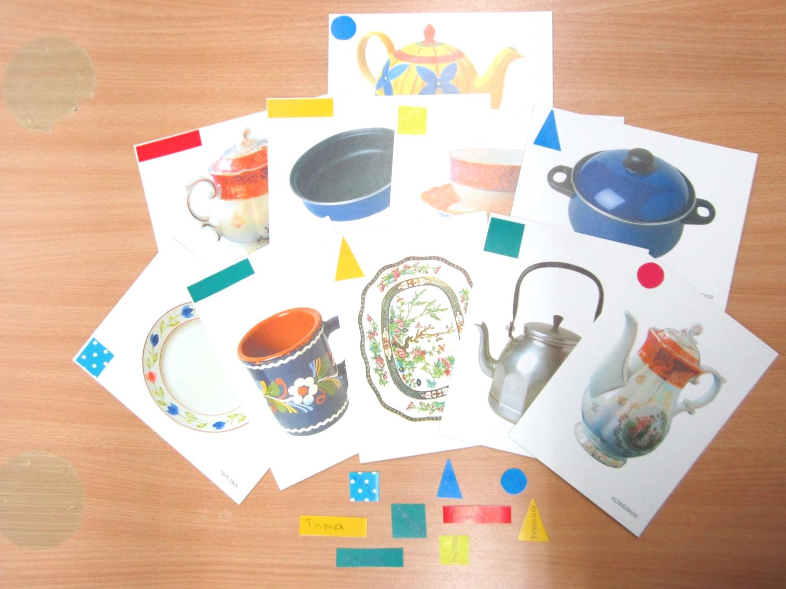 | Подводит детей к столам и обращает внимание на разрезные картинки с изображением посуды. Выдерживает небольшую паузу, давая детям время для принятия решения.  Обращает внимание детей на геометрические фигуры разной формы и разного цвета, лежащие на столе и объединенные в группы. Предлагает выбрать себе фигурки, называя детей по имени и, предлагая жестом конкретную группу фигур.  В процессе самостоятельной деятельности просит ребенка назвать то, что он «починил». | Выбирают геометрическую фигуру.  Находят образец разрезанной картинки, обозначенный такой же фигурой  Осуществляют самостоятельную деятельность. Складывают разрезную картинку.  По просьбе педагога называют сложенный предмет посуды.  Дети 1 образовательного маршрута могут назвать его назначение и способ использования. | Развитие комбинаторных способностей, самостоятельности, умения доводить начатое дело до конца, просить о помощи и принимать ее.  Упражнение в умении отвечать на вопросы полным предложением, используя предлоги «в», из».
 | Речевая игра с движениями  «Две руки»  Наверно вам помогали внимательные глазки и умелые ручки.  Руки – это главные наши помощники.  Что же умеют руки?  Правая и левая водят поезда. Руки по одной вперед. Имитируем движение колес поезда.  Правая и левая строят города. Руки по одной вперед. Стучим кулачок о кулачок.  Правая и левая могут шить и штопать. Руки по одной вперед. Движения, имитирующие шитье.  Правая и левая могут громко хлопать. Руки по одной вперед. Три хлопка.  За окошком ходит ночь, «Вспыхивающие» движения пальцами  Руки так устали… Поглаживаем руки.  Правая и левая спят на одеяле… Опускаем руки свободно вдоль туловища.  Вот какие замечательные у нас помощники.  Все умеют! | Приглашает детей в круг. Активизирует на двигательную активность в соответствии с текстом.  Обращает внимание на дружное, умелое выполнение движений | Собираются в круг.  Повторяют движения, подговаривают слова текста. | Развитие моторной координации, умение соотносить текст с движениями. Снятие эмоционального и мыслительного напряжения.
 | Изготовление коллективного коллажа «Угостим кукол чаем»  (работа в микрогруппах)  Ребята, мы с вами раскрашивали чайники, кружки и блюдца.  А для чего, кто из вас помнит? (пауза)  Правильно. Мы хотели угостить чаем кукол.  Что для этого нужно сделать, как вы думаете?  У нас есть красивая скатерть (подготовленный фон), кружки с блюдцами, чайники.  Посмотрите внимательно на скатерть и увидите, куда нужно приклеить блюдце с кружкой, чайники.  А еще посмотрите друг на друга и выберите друга или друзей, с которыми будете выполнять работу. Договоритесь, что вы будете приклеивать, кто из вас, что будет делать:  выбирать правильное место для посуды, прикладывать заготовку,  намазывать заготовку или приклеивать её, кто расскажет о своей работе.  Мне очень хочется посмотреть, что же получилось?  Посмотрим? Вам нравится?  Каждый из нас постарался! Поблагодарите друг друга! Как вы думаете, куклам понравится пить чай из нашей посуды? | Обращает внимание детей на заранее приготовленные заготовки, фон с нарисованными контурами заготовок.  Если дети затрудняются с ответом, педагог напоминает им.  Побуждает детей к выбору партнера для деятельности. В ходе деятельности активизирует детей на общение друг с другом.  Активизирует детей на оценку своей деятельности. | Рассматривают заготовки, скатерть (фон) с контурами заготовок.  Выбирают друзей для работы, договариваются о предстоящей работе.  Осуществляют самостоятельную деятельность в микрогруппах по изготовлению коллажа. С помощью педагога дают оценку своей деятельности. | Развитие долговременной памяти, зрительного внимания, мелкой моторики, координированных движений рук.  Развитие дружеских взаимоотношений, умения договариваться о предстоящей работе, совместно выполнять ее; умения давать оценку своей деятельности.
III. Рефлексия.  Самооценка результатов собственной деятельности и участников. | Ну что, мы молодцы! Мы справились! У нас все получилось!  Мы отгадали все загадки, красиво приклеили посуду для кукол.  А почему у нас все получилось, как вы думаете?  А что вам понравилось больше всего?  Может, иногда было трудно? Кто вам помог?  Вам было интересно вместе играть? | Подталкивает к выводу о том, что они были внимательными, дружными, помогали друг другу.  Побуждает детей к активному диалогу. | Вступают в диалог с педагогом. Делятся впечатлениями. | Развитие умения анализировать, давать оценку деятельности; умения высказывать свои мысли и чувства.
IV. Открытость.  Стимулирование самостоятельной деятельности детей в детском саду и в семье. | Мне тоже очень было интересно с вами играть.  Я хочу подарить вам картинки, на которых нарисована разная посуда. Вы сможете их разрезать по линиям, вместе с друзьями, с мамой или с папой складывать. А можно устроить соревнование, кто быстрей сложит картинку. Каждый из вас сам решит, как играть с этими картинками и с кем играть. | Благодарит детей за совместную игру. Предлагает на выбор картинки с различными предметами посуды. | Принимают подарки, благодарят.  Высказывают предположения, с кем будут играть. | Проявление заинтересованности к дальней шей деятельности.

